Лекция 3.2. Материальная часть стрелкового оружия

Автомат Калашникова

**Назначение**. АК является индивидуальным оружием и предназначен для уничтожения живой силы и поражения огневых средств противника. Из автомата ведется автоматический или одиночный огонь. Автоматический огонь является основным видом огня, он ведется короткими (2-3 выстрела) и длинными (5-10 выстрелов) очередями и непрерывно.

**Технические данные автомата АК-74**: калибр - 5,45 мм; при­меняемый патрон - 5,45^39; длина автомата - 940 мм; масса - 3600 г; прицельная дальность стрельбы - 1000 м; темп стрельбы 600 выстрелов/мин; боевая скорострельность: одиночным огнем - до 40 выстрелов/мин, очередями - до 100; начальная скорость полета пули - 900 м/с; предельная дальность полета пули - 3150 м.

Принцип работы АК основан на использовании энергии порохо­вых газов, отводимых через специальное отверстие из канала ствола в газовую камеру и действующих на газовый поршень (рис. 3.1, а).

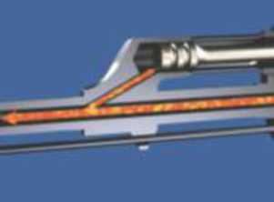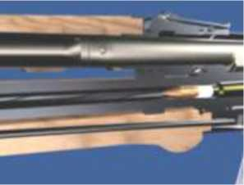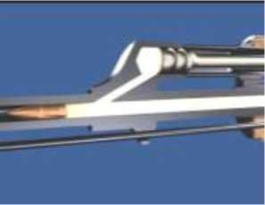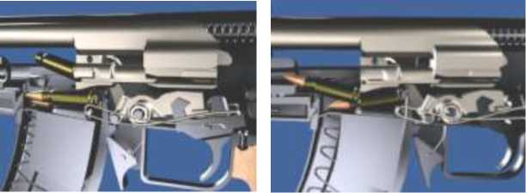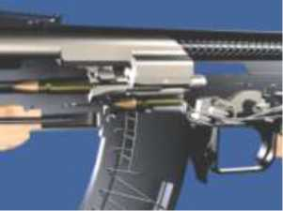

а

б

в

г

д

Рис. 9.3. Цикл работы автомата Калашникова

е

Цикл работы осуществляется следующим образом. Для производ­ства выстрела необходимо нажать на спусковой крючок. Курок выходит из зацепления с передним шепталом и под действием боевой пружины ударяет по ударнику. Происходит накол капсюля и воспламенение по­рохового заряда. Под действием расширяющихся пороховых газов пуля врезается в нарезы и движется по каналу ствола (рис. 3.1, *б*).

После того как пуля пройдет газоотводное отверстие в стенке ствола, часть пороховых газов поступает в газовую камеру (рис. 3.1, *в*). Действуя на газовый поршень, пороховые газы отбрасывают затворную раму с затвором назад. При отходе затворной рамы назад происходит отпирание канала ствола путем поворота затвора и расщепления его боевых выступов с боевыми упорами ствольной коробки. После отпи­рания начинается совместное движения затворной рамы и затвора. При этом затвор извлекает из патронника гильзу и выбрасывает ее наружу (рис. 3.1, *г*). Одновременно с этим затворная рама сжимает возврат­ную пружину и взводит курок (ставит его на взвод автоспуска).

В переднее положение затворная рама с затвором возвращается под действием возвратного механизма, затвор при этом досылает очередной патрон из магазина в патронник (рис. 3.1, *д*) и закрывает канал ствола, а затворная рама выводит шептало автоспуска из-под взвода автоспуска курка. Курок становится на боевой взвод. Запира­ние затвора осуществляется его поворотом вокруг продольной оси вправо, в результате чего боевые выступы затвора заходят за боевые упоры ствольной коробки (рис. 3.1, *е*). Автомат готов к производству следующего выстрела.

Если переводчик установлен на автоматический огонь, то стрельба будет продолжаться до тех пор, пока нажат спусковой крю­чок и в магазине есть патроны.

Если переводчик установлен на одиночный огонь, то при нажа­тии на спусковой крючок произойдет только один выстрел; для про­изводства следующего выстрела необходимо отпустить спусковой крючок и нажать на него снова.

**Общее устройство**. Автомат АК-74 состоит из двенадцати основных частей и механизмов и принадлежности (рис. 3.2, *а*, *б*).

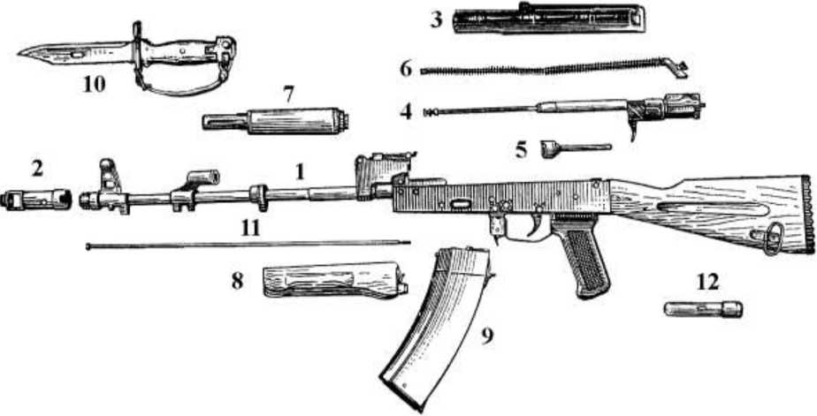

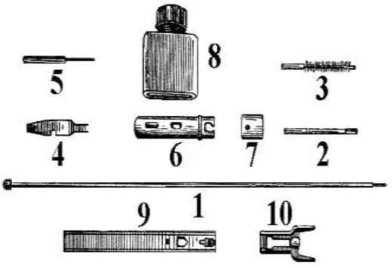

б

Рис. 3.2. Части и механизмы (а), принадлежность (б) автомата АК-74: а - 1 - ствол со ствольной коробкой, с ударно-спусковым механизмом, прицельным приспособлением, прикладом и пистолетной рукояткой;

2 - дульный тормоз-компенсатор; 3 - крышка ствольной коробки;

4 - затворная рама с газовым поршнем; 5 - затвор; 6 - возвратный механизм;

7 - газовая трубка со ствольной накладкой; 8 - цевье; 9 - магазин;

10 - штык-нож; 11 - шомпол; 12 - пенал; б - 1 - шомпол; 2 - протирка;

3 - ершик; 4 - отвертка; 5 - выколотка; 6 - пенал; 7 - крышка; 8 - масленка;

9 - обойма; 10 - переходник

Ствол служит для направления полета пули*.* Внутри ствол имеет канал с четырьмя нарезами, вращающимися слева вверх и направо (рис. 3.3). Нарезы служат для придания пуле вращательного движе­ния. Гладкая часть канала служит для помещения патрона и называ­ется патронником.

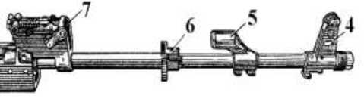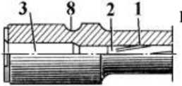

*а б*

*Рис. 3.3. Ствол автомата АК-74:*

*а - наружный вид ствола автомата; б - казенная часть ствола в разрезе;*

*1 - нарезная часть; 2 - пульный вход; 3 - патронник; 4 - основание мушки;*

*5 - газовая камера; 6 - соединительная муфта; 7 - колодка прицела; 8 - выем  
для штифта*

Газовая камера служит для направления пороховых газов из ствола на газовый поршень затворной рамы. Соединительная муфта служит для присоединения цевья к автомату. Для повышения кучно­сти боя и уменьшения энергии отдачи автомат оснащен дульным тормозом-компенсатором (рис. 3.4).

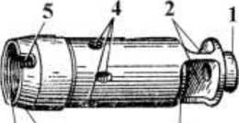

**7 о 3**

*Рис. 3.4. Дульный тормоз-компенсатор автомата АК-74:*

1. *- венчик; 2 - окна; 3 - щель; 4 - компенсационные отверстия;*

*5 - выем для фиксатора; 6 - скос; 7 - внутренняя резьба*

Основание мушки имеет упор с выемом для шомпола, отверстие для полозка мушки, предохранитель мушки и фиксатор с пружиной (рис. 3.5).

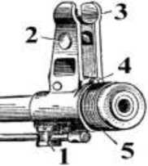

*Рис. 3.5. Основание мушки:*

*1 - упор для штыка-ножа; 2 - полозок с мушкой; 3 - предохранитель мушки;*

*4 - фиксатор; 5 - резьба для навинчивания дульного тормоза-компенсатора*

Ствольная коробка служит для соединения частей и механизмов автомата, для обеспечения закрывания канала ствола затвором и запи­рания затвора (рис. 3.6). В ствольной коробке помещается ударно­спусковой механизм. Сверху коробка закрывается крышкой.

К ствольной коробке прикреплены приклад с антабкой, писто­летная рукоятка и спусковая скоба с защелкой магазина.

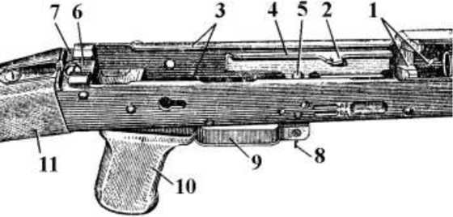

Рис. 3.6. Ствольная коробка:

1 - вырезы; 2 - отражательный выступ; 3 - отгибы; 4 - направляющий выступ; 5 - перемычка; 6 - продольный паз; 7 - поперечный паз; 8 - защелка магазина; 9 - спусковая скоба; 10 - пистолетная рукоятка; 11 - приклад

Прицельное приспособление служит для наводки автомата на цель при стрельбе на различные дальности. Оно состоит из прицела и мушки (рис. 3.7).

1

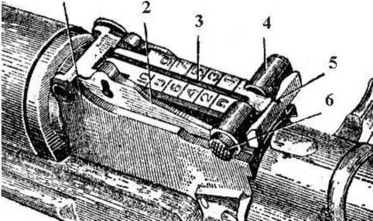

Рис. 3.7. Прицел:

1 - колодка прицела; 2 - сектор; 3 - прицельная планка; 4 - хомутик; 5 - гривка прицельной планки; 6 - защелка хомутика

Затворная рама с газовым поршнем служит для приведения в действие затвора и ударно-спускового механизма (рис. 3.8).

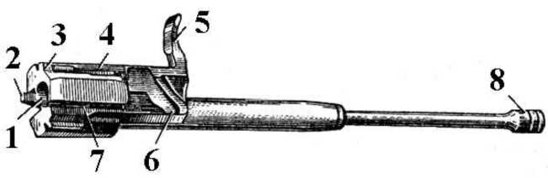

Рис. 3.8. Затворная рама с газовым поршнем:

1 - канал для затвора; 2 - предохранительный выступ; 3 - выступ для опускания рычага автоспуска; 4 - паз для отгиба ствольной коробки; 5 - рукоятка;

6 - фигурный вырез; 7 - паз для отражательного выступа;

8 - газовый поршень

Затвор служит для досылания патрона в патронник, закрывания канала ствола, разбивания капсюля и извлечения из патронника гильзы (патрона) (рис. 3.9).

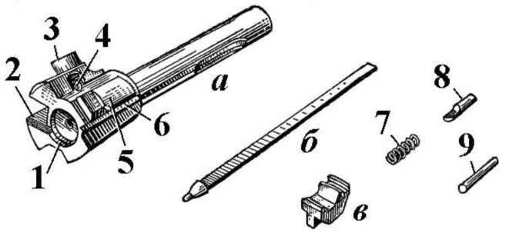

Рис. 3.9. Затвор:

а - остов затвора; б - ударник; в - выбрасыватель: 1 - вырез для гильзы;

2 - вырез для выбрасывателя; 3 - ведущий выступ; 4 - отверстие для оси выбрасывателя; 5 - боевой выступ; 6 - продольный паз для отражательного выступа; 7 - пружина выбрасывателя; 8 - ось выбрасывателя; 9 - шпилька

Ударно-спусковой механизм (УСМ) служит для спуска курка с боевого взвода или со взвода автоспуска, нанесения удара по ударни­ку, обеспечения ведения автоматического или одиночного огня, пре­кращения стрельбы и для постановки автомата на предохранитель (рис. 3.10).

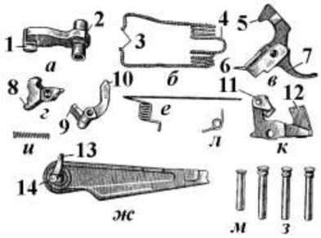

Рис. 3.10. УСМ:

а - курок; б - боевая пружина; в - спусковой крючок; г - шептало одиночного огня; д - автоспуск; е, и, л - пружина; ж - переводчик; з, м - оси; к - замедлитель курка; 1 - боевой взвод; 2 - взвод автоспуска; 3 - загнутые концы; 4 - петля;

5 - фигурный выступ; 6 - прямоугольные выступы; 7 - хвост; 8 - вырез;

9 - шептало; 10 - рычаг; 11 - защелка; 12 - передний выступ; 13 - сектор;

14 - цапфа

Возвратный механизм служит для возвращения затворной рамы с затвором в переднее положение (рис. 3.11).

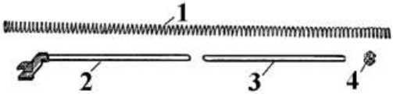

Рис. 3.11. Возвратный механизм:

1 - возвратная пружина; 2 - направляющий стержень; 3 - подвижный стержень; 4 - муфта

Газовая трубка служит для направления движения газового поршня, ствольная накладка - для предохранения рук от ожогов при стрельбе (рис. 3.12).

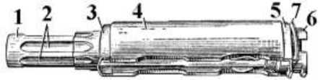

Рис.3.12. Газовая трубка со ствольной накладкой:

1 - газовая трубка; 2 - направляющие ребра; 3, 5 -соединительная муфта; 4 - ствольная накладка; 6 - выступ; 7 - пластичная пружина

Цевье служит для удобства действия и для предохранения рук автоматчика от ожогов (рис. 3.12).

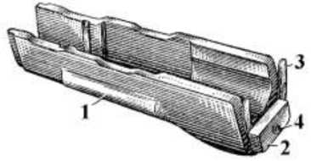

Рис. 3.12. Цевье:

1 - упор для пальцев; 2 - выступ; 3 - пластинчатая пружина; 4 - отверстие для шомпола

Магазин служит для помещения патронов и подачи их в патрон­ник (рис. 3.13).

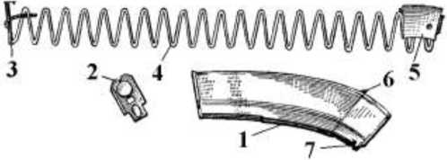

Рис. 3.13. Магазин:

1 - корпус; 2 - крышка; 3 - стопорная планка; 4 - пружина; 5 - подаватель; 6 - опорный выступ; 7 - зацеп

Крышка ствольной коробки предохраняет от загрязнения части и механизмы, помещенные в ствольной коробке.

Штык-нож присоединяется к автомату для поражения против­ника в рукопашном бою (рис. 3.14). Кроме того, он используется в качестве ножа, пилы (для распиловки металла) и ножниц (для резки проволоки). Штык-нож состоит из лезвия и рукоятки.

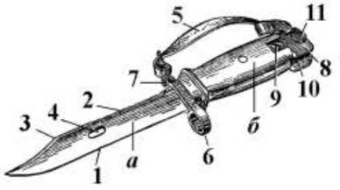

Рис.3.14. Штык-нож:

а - лезвие; б - рукоятка; 1 - режущая грань; 2 - пила; 3 - заточенная кромка; 4 - отверстие; 5 - ремень; 6 - кольцо; 7 - зацеп для ремня; 8 - металлический наконечник; 9 - соединительный винт; 10 - продольные пазы; 11 - защелка

Принадлежность служит для разборки, сборки, чистки, смазки ав­томата и ускоренного снаряжения магазина патронами (см. рис. 3.2, *б*).

**Разборка и сборка автомата**. Разборка оружия может быть не­полная и полная: неполная - для чистки, смазки и осмотра оружия; полная - для чистки при сильном загрязнении оружия, после нахожде­ния его под дождем или в снегу и при ремонте.

*Порядок неполной разборки автомата АК-74*

1. Отделить магазин. Удерживая автомат за шейку приклада или цевье, рукой обхватить магазин; нажимая большим пальцем на защелку, подать нижнюю часть магазина вперед и отделить его.
2. Проверить, нет ли патрона в патроннике, для чего опустить переводчик вниз, поставив его в положение «АВ» или «ОД»; отвести рукоятку затворной рамы назад, осмотреть патронник, отпустить рукоятку затворной рамы и спустить курок с боевого взвода.
3. Вынуть пенал принадлежности из гнезда приклада. Утопить пальцем крышку гнезда так, чтобы пенал под действием пружины вышел из гнезда. У автоматов со складывающимся прикладом пенал носится в кармане сумки для магазинов.
4. Отделить шомпол. Оттянуть конец шомпола от ствола так, чтобы его головка вышла из-под упора на основании мушки, и вынуть шомпол.
5. Отделить крышку ствольной коробки. Нажать на выступ направляющего стержня возвратного механизма, приподнять вверх заднюю часть крышки ствольной коробки и отделить крышку.
6. Отделить возвратный механизм. Подать вперед направляю­щий стержень возвратного механизма до выхода его пятки из продольного паза ствольной коробки; приподнять задний конец направляющего стержня и извлечь возвратный механизм из канала затворной рамы.
7. Отделить затворную раму с затвором. Отвести затворную раму назад до отказа, приподнять ее вместе с затвором и отделить от ствольной коробки.
8. Отделить затвор от затворной рамы. Повернуть затворную раму газовым поршнем вверх, затвор повернуть вниз против часовой стрелки так, чтобы ведущий выступ затвора вышел из фигурного выреза затворной рамы, и вывести затвор вверх.
9. Отделить газовую трубку со ствольной накладкой. Повернуть замыкатель от себя до вертикального положения и снять газовую трубку с патрубка газовой камеры.

*Порядок сборки автомата АК-74 после неполной разборки*

1. Присоединить газовую трубку со ствольной накладкой. Надвинуть газовую трубку передним концом на патрубок газовой камеры и плотно прижать задний конец ствольной накладки к стволу; повернуть замыкатель на себя до входа его фиксатора в выем на колодке прицела.
2. Присоединить затвор к затворной раме, вставить затвор цилиндрической частью в канал рамы; повернуть затвор по часовой стрелке так, чтобы его ведущий выступ вошел в фигурный вырез затворной рамы, и продвинуть затвор вперед.
3. Присоединить затворную раму с затвором к ствольной коробке. Удерживая затвор в переднем положении, ввести газовый поршень в полость колодки прицела и продвинуть затворную раму вперед настолько, чтобы отгибы ствольной коробки вошли в пазы затворной рамы, небольшим усилием прижать ее к ствольной коробке и продвинуть вперед.
4. Присоединить возвратный механизм. Ввести возвратный ме­ханизм в канал затворной рамы; сжимая возвратную пружину, подать направляющий стержень вперед и, опустив несколько книзу, ввести его пятку в продольный паз ствольной коробки.
5. Присоединить крышку ствольной коробки. Вставить крышку ствольной коробки передним концом в полукруглый вырез на колодке прицела; нажать на задний конец крышки вперед и книзу так, чтобы выступ направляющего стержня возвратного механизма вошел в отверстие крышки ствольной коробки.
6. Спустить курок с боевого взвода и поставить оружие на предохранитель.
7. Присоединить шомпол.
8. Вложить пенал в гнездо приклада. У автоматов со складывающимся прикладом пенал убирается в карман сумки для магазинов.
9. Присоединить магазин к автомату. Ввести в окно ствольной коробки зацеп магазина и повернуть магазин на себя так, чтобы защелка заскочила за опорный выступ магазина.

Пистолет Макарова

**Назначение.** ПМ является личным оружием нападения и защиты, предназначенным для поражения противника на коротких расстояниях.

Пистолет - оружие самозарядное, так как его перезаряжание во время стрельбы производится автоматически. Затвор со стволом сце­пления не имеет. Надежность запирания канала ствола при выстреле достигается большой массой затвора и силой возвратной пружины. Безопасность обращения с пистолетом обеспечивается надежно дей­ствующим предохранителем, расположенным на левой стороне за­твора. Пистолет прост по устройству и в обращении, удобен для но­шения. *Работа автоматики пистолета основана на принципе ис­пользования энергии отдачи свободного затвора.*

**Технические данные пистолета ПМ**: калибр - 9 мм; применяе­мый патрон - 9^18 ПМ; число нарезов - 4; длина ствола - 93 мм; дли­на пистолета - 161 мм; высота пистолета - 126,75 мм; масса со снаря­женным магазином - 810 г; масса с магазином без патронов - 730 г; емкость магазина - 8 патронов; прицельная дальность стрельбы - 50 м; боевая скорострельность - 30 выстрелов/мин; убойная сила пу­ли - 350 м; начальная скорость полета пули - 315 м/с.

**Общее устройство пистолета Макарова.** Пистолет состоит из следующих частей и механизмов (рис. 3.15): рамка со стволом и спусковой скобой; затвор с ударником, выбрасывателем и предохранителем; возвратная пружина; ударно-спусковой механизм; рукоятка с винтом; затворная задержка; магазин.

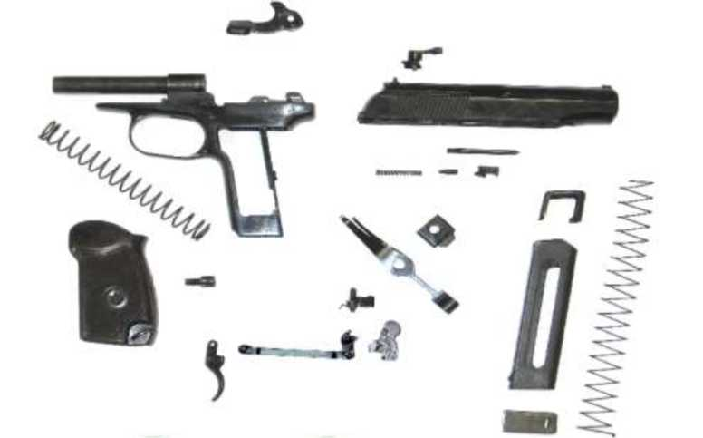

Рис. 3.15. Основные части и механизмы пистолета

К каждому пистолету придается принадлежность: запасный ма­газин, протирка, кобура, пистолетный ремешок.

**Назначение и устройство частей и механизмов ПМ.** Рамка со стволом и спусковой скобой имеет три назначения: рамка служит для соединения частей и механизмов пистолета, ствол - для направления полета пули, спусковая скоба - для предохранения хвоста спускового крючка от нечаянного нажатия на него (рис. 9.19).

Внутри ствол имеет канал с четырьмя нарезами, вьющимися слева вверх и направо. Нарезы служат для придания пуле вращатель­ного движения.

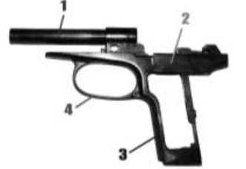

Рис. 3.16. Рамка со стволом и спусковой скобой:

1 - ствол; 2 - рамка; 3 - основание рукоятки; 4 - спусковая скоба

Затвор служит для досылания патрона из магазина в патронник, запирания канала ствола при выстреле, извлечения патрона или гиль­зы, взвода курка (рис. 3.17).

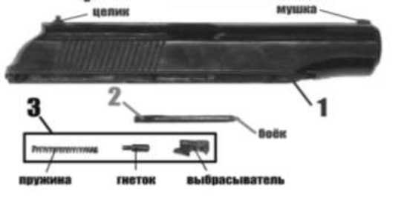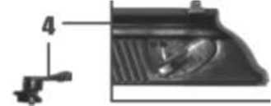

Рис. 3.17. Затвор:

1 - затвор; 2 - ударник; 3 - выбрасыватель; 4 - предохранитель

Части затвора: ударник, выбрасыватель, предохранитель. Пре­дохранитель служит для обеспечения безопасного обращения с ору­жием (рис. 3.18). Выбрасыватель служит для удержания гильзы (па­трона) в чашечке затвора до встречи с отражателем (рис. 3.19). Удар­ник служит для разбития капсюля (рис. 3.20).

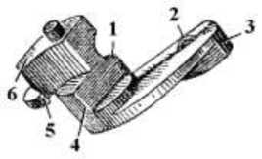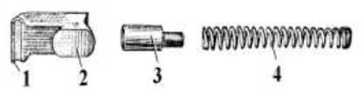Возвратная пружина служит для возвращения затвора в переднее положение после выстрела (рис. 3.21).

Рис. 3.18. Предохранитель:

1 - уступ; 2 - фиксатор;

3 - флажок предохранителя;

4 - ребро; 5 - зацеп; 6 - выступ

Рис. 3.19. Выбрасыватель:

1 - зацеп; 2 - пяточка для соединения с затвором; 3 - гнеток; 4 - пружина выбрасывателя

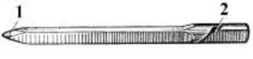*Рис. 3.21. Возвратная пружина*

Рис. 3.20. Ударник: 1 - боек; 2 - срез

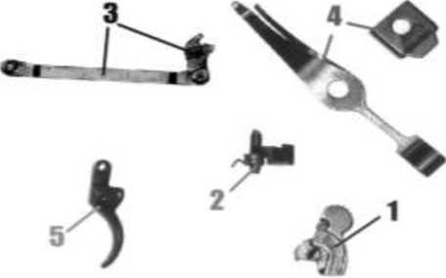Ударно-спусковой механизм служит для нанесения удара по ударнику (рис. 3.22). УСМ состоит из курка, шептала с пружиной, спусковой тяги с рычагом взвода, спускового крючка, боевой пружины и задвижки боевой пружины.

Рис. 3.22. Части ударно-спускового механизма:

1 - курок; 2 - шептало с пружиной; 3 - спусковая тяга с рычагом взвода; 4 - боевая пружина с задвижкой боевой пружины; 5 - спусковой крючок

Спусковая тяга с рычагом взвода служит для спуска курка с боевого взвода и взведения курка при нажиме на хвост спускового крючка (рис. 3.23).

Спусковой крючок служит для спуска курка с боевого взвода и взведения курка при стрельбе самовзводом (рис. 3.24).

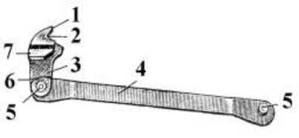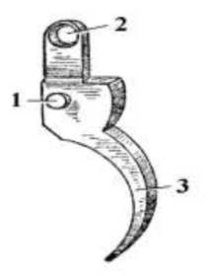

Рис. 3.23. Спусковая тяга с рычагом взвода:

1 - разобщающий выступ рычага взвода;

2 - вырез; 3 - рычаг взвода; 4 - спусковая тяга; 5 - цапфы спусковой тяги; 6 - пяточка рычага взвода; 7 - выступ самовзвода

Рис. 3.24. Спусковой крючок: 1 - цапфа; 2 - отверстие для соединения со спусковой тягой; 3 - хвост

Курок предназначен для нанесения удара по ударнику (рис. 3.25).

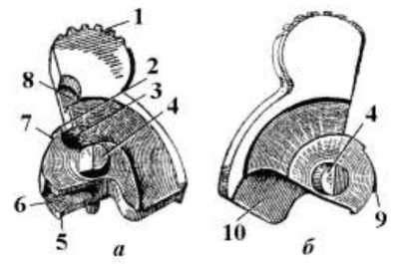

Рис. 3.25. Курок:

а - левая сторона; б - правая сторона; 1 - головка с насечкой;

2 - выступ; 3 - выем; 4 - цапфы; 5 - зуб самовзвода; 6 - углубление;

7 - предохранительный взвод; 8 - вырез; 9 - боевой взвод; 10 - кольцевой выем

Шептало служит для удержания курка в боевом и предохранительном взводах (рис. 3.26).

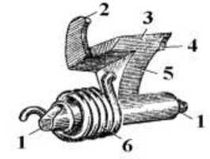

*Рис. 3.26. Шептало:*

*1 - цапфы шептала; 2 - зуб; 3 - носик шептала; 4 - выступ; 5 - стойка  
шептала; 6 - пружина шептала*

Боевая пружина обеспечивает приведение в действие частей УСМ (рис. 3.27). Она имеет широкое перо для приведения в действие курка; узкое перо для приведения в действие спусковой тяги с рычагом взвода. Основание боевой пружины является защелкой магазина. Боевая пружина крепится на основании рукоятки задвижкой.

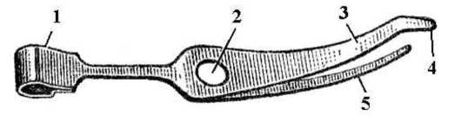

Рис. 3.27. Боевая пружина:

1 - защелка; 2 - отверстие; 3 - широкое перо; 4 - отбойный конец; 5 - узкое перо

Рукоятка с винтом служит для удобства удержания пистолета в руке, закрытия боковых окон и задней стенки основания рукоятки (рис. 3.28, *а*).

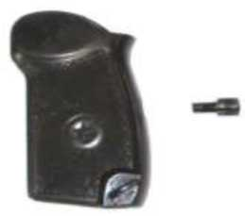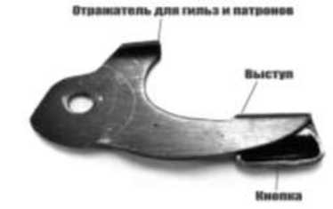

*а б*

*Рис. 3.28. Рукоятка с винтом (а) и затворная задержка (б)*

Затворная задержка задерживает затвор в заднем положении по израсходованию всех патронов из магазина (рис. 3.28, *б*).

Магазин служит для помещения восьми патронов и подачи патронов к затвору (рис. 3.29). Он состоит из корпуса, подавателя,

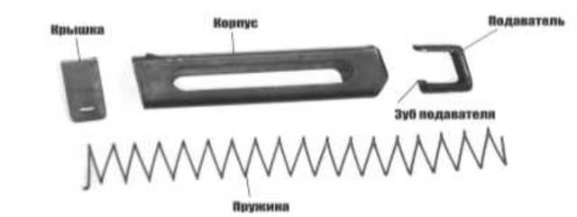

пружины подавателя и крышки.

Рис. 3.29. Магазин

Корпус магазина соединяет все части магазина. Подаватель служит для подачи патронов. Пружина подавателя служит для подачи вверх подавателя с патронами при стрельбе.

Пистолетный ремешок обеспечивает крепление пистолета к по­ясному (брючному) ремню (рис. 3.30, *а*). Кобура служит для удобства ношения пистолета, запасного магазина и протирки (рис. 3.30, *б*). Протирка используется для разборки, сборки, чистки и смазки писто­лета (рис. 3.30, *в*).

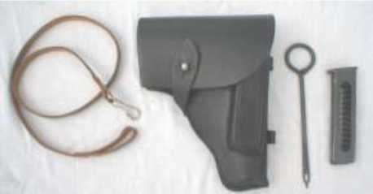

а б в г

Рис. 3.30. Принадлежности к ПМ:

а - пистолетный ремешок; б - кобура; в - протирка; г - запасной магазин

*Порядок неполной разборки пистолета*

1. Извлечь магазин из основания рукоятки. Удерживая пистолет за рукоятку, отвести защелку магазина назад до отказа, одновременно оттягивая выступающую часть крышки магазина, извлечь магазин из основания рукоятки.
2. Проверить, нет ли в патроннике патрона, для чего выключить предохранитель (опустить флажок вниз), отвести затвор в заднее поло­жение, поставить его на затворную задержку и осмотреть патронник. Нажав на затворную задержку, отпустить затвор.
3. Отделить затвор от рамки. Взяв пистолет за рукоятку, оття­нуть спусковую скобу вниз и, перекосив ее влево, упереть в рамку так, чтобы она удерживалась в этом положении. Отвести затвор в крайнее заднее положение и, приподняв его задний конец, дать ему возмож­ность продвинуться вперед под действием возвратной пружины.
4. Поставить спусковую скобу на место.
5. Снять со ствола возвратную пружину. Удерживая возвратную пружину за основание, вращая, снять ее со ствола.

*Порядок сборки пистолета после неполной разборки*

Сборку пистолета после неполной разборки следует произво­дить в обратном порядке.

1. Надеть на ствол возвратную пружину. Обязательно тем кон­цом, в котором крайний виток имеет меньший диаметр по сравнению с другими витками, пружина должна прочно удерживаться на стволе.
2. Присоединить затвор к рамке. Установить спусковую скобу в перекошенное положение. Удерживая рамку за рукоятку, ввести сво­бодный конец возвратной пружины в канал затвора и отвести затвор в крайнее заднее положение так, чтобы дульная часть ствола прошла через канал затвора и выступила наружу. Опустить задний конец за­твора на рамку так, чтобы продольные выступы затвора поместились в пазах рамки, и, прижимая затвор к рамке, отпустить его. Затвор под действием возвратной пружины энергично возвращается в переднее положение.
3. Включить предохранитель. Поднять флажок предохранителя вверх.
4. Вставить магазин в основание рукоятки. Нажать на крышку магазина большим пальцем так, чтобы защелка (основание боевой пружины) заскочила за выступ на стенке магазина, при этом должен произойти щелчок. Удары по магазину ладонью не допускаются.

Неполная разборка и сборка пистолета Макарова (ПМ) после неполной разборки являются нормативами по огневой подготовке и выполняются на время.

Общее устройство боеприпасов

В современном стрелковом оружии применяются исключитель­но ***унитарные патроны***, объединяющие пулю, пороховой (боевой) заряд и капсюль в одной оболочке, называемой гильзой (рис. 3.31).

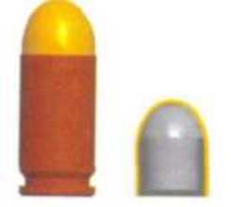

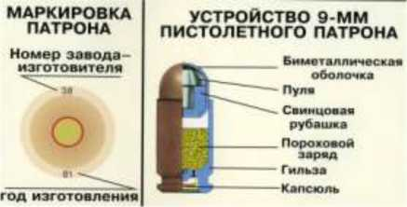

Рис. 3.31. Общий вид и устройство 9-мм патрона ПМ

Назначение пули - поражение живых целей.

Метательный заряд в патронах подбирается из определенной навески бездымного (пироксилинового, нитроглицеринового) пороха.

Капсюль предназначен для воспламенения пороха.

Назначением гильзы является соединение элементов патрона в одно целое, сохранение боевого заряда в целости от внешних влияний и обеспечение обтюрации пороховых газов при выстреле, т. е. недо­пущение их прорыва из канала ствола через казенную часть. Послед­нее назначение гильза выполняет за счет плотного прижатия ее сте­нок к внутренним стенкам патронника под действием давления газов изнутри гильзы.

***Действие патрона***. От удара бойка ударника срабатывает кап­сюль-воспламенитель, и луч огня от него через запальные отверстия в перегородке гильзы воспламеняет метательный (пороховой) заряд. При горении порохового заряда создается давление газов. Под дейст­вием энергии газов пуля врезается в нарезы канала ствола и, вращаясь по ним, продвигается с непрерывно возрастающей скоростью до мо­мента выбрасывания из канала ствола с приобретенной скоростью.